Actividades Sugeridas
OBJETIVO DE APRENDIZAJE OA_10 | DESCRIPCIÓN DE LA ACTIVIDAD
Mostrar que comprenden la función afín:  > Generalizándola como la suma de una constante con una función lineal.  > Trasladando funciones lineales en el plano cartesiano.  > Determinando el cambio constante de un intervalo a otro, de manera gráfica y simbólica, de manera manual y/o con software educativo.  > Relacionándola con el interés simple.  > Utilizándola para resolver problemas de la vida diaria y de otras asignaturas.  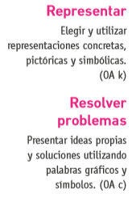 | Los estudiantes resuelven el siguiente problema:  1.  En el sistema de coordenadas se muestra el gráfico de una función afín.  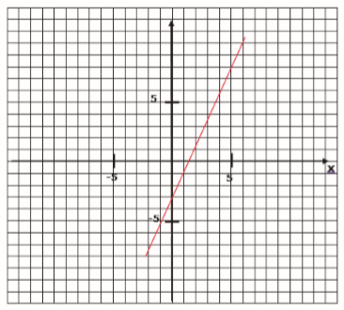  a. Determinan la ecuación funcional.  b. ¿Cuáles de los siguientes puntos pertenecen al gráfico?  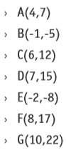  Verifican la incidencia con la ecuación funcional.  c. Calculan la coordenada faltante para que los siguientes puntos pertenezcan al gráfico de la función representada en la figura.  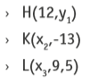  Observaciones al docente  Se sugiere utilizar algún software educativo para realizar gráficas de manera simultánea sobre un plano de coordenadas; por ejemplo, el Winplot, que se puede descargar de http://www.softonic.com/s/para-graficar-funciones-matematicas También se puede trabajar con programas de gráficas en línea, por ejemplo: http://www.disfrutalasmatematicas.com/graficos/grafico-funciones.php http://wolframalpha0.blogspot.com/2012/09/como-graficar-funciones- online.html

